認定製品の表示方法

公益社団法人日本木材保存協会

木材保存剤等認定規程第９条の規定に基づき、認定を受けた木材保存剤等の表示の方法について、次のように定める。

１．表示事項
(1) 「公益社団法人日本木材保存協会認定品」の称
(2) 認定番号
(3) 協会マーク
(4) 製品名
(5) 品目（用途）
(6) 組成
(7) 容量
(8) 製造工場及び製造番号
(9) 認定を受けた者の氏名又は名称
(10)使用方法
(11)使用上の注意事項
留意事項
① 組成は、主成分及び溶媒等の割合を合計して１００％になるようにそれぞれ記載する。
② 製造工場は、製造工場が確認できる記号又は番号を記載してもよい。
③ 製造番号は、製造年月が確認できる記号又は番号を記載する。
④ 使用方法及び使用上の注意事項は認定申請書記載のもののほか、必要に応じて記載する。

２．表示の様式
(1) 表示の様式は、次のとおりとする。
ただし、これにより難い場合はあらかじめ会長の承認を得て、別の様式によることができるものとする。

(2) 「協会マーク」の寸法は、円の外径を２０ｍｍ以上、Ｊ、Ｗ、Ｐを表わす文字の太さは円の太さと同一とし、その他は図に示すとおりとする。

図
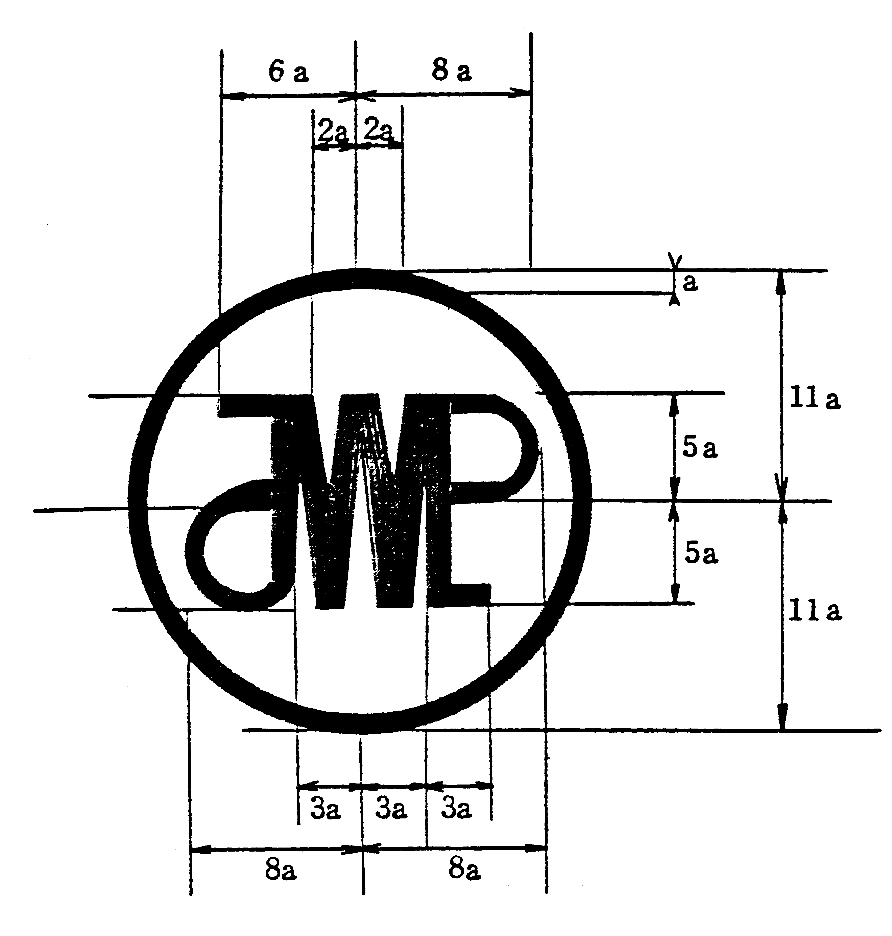

(3) 表示の方法
表示事項の表示は、２に定める表示の様式によって各個の見易い箇所に貼付するものとする。

公益社団法人日本木材保存協会認定品
認定番号


製品名
品目（用途）
組成・容量
製造工場
製造番号
認定を受けた者
の氏名又は名称
使用方法
使用上の注意事項

